VDWF veranstaltet zweites Praxisforum Kunststofftechnik zum Thema Nachhaltigkeit: „Kunststoff ist nicht das Problem – Kunststoff ist Teil der Lösung“

Mit dem Praxisforum Kunststofftechnik am 9. März ging ein erfolgreiches Format in die zweite Runde: Die Veranstaltung stellte Nachhaltigkeit im Bereich Kunststofftechnik – sowohl ökologisch als auch wirtschaftlich gedacht – in den Mittelpunkt und zeigte in verschiedenen Vorträgen und Diskussionsrunden auf, wie sich die Branche hier weiterentwickeln kann. Etwa 200 Teilnehmer besuchten die Onlineveranstaltung direkt via Zoom oder über die Livestreams auf YouTube, Facebook und LinkedIn.

Zu Beginn der Veranstaltung trafen sich die nach und nach eintrudelnden Teilnehmenden in verschiedenen „Breakout Rooms“ zum Austausch in kleiner Runde mit den Sponsoren des Events Contura, Hochschule Schmalkalden, AHP Merkle, Engel und Simcon. Zur Einführung betonte VDWF-Präsident Prof. Thomas Seul vom Lehrstuhl für Angewandte Kunststofftechnik der Hochschule Schmalkalden die Wichtigkeit des Themas Nachhaltigkeit in der Kunststoffindustrie: „Mit diesen Fragen wird jeder, der in der Branche arbeitet, unweigerlich konfrontiert – und das zu Recht.“ Um die Zukunftsfähigkeit der Branche zu sichern, sei es wichtig, gemeinsam innovative Konzepte zu entwickeln: „Kunststoff neu zu denken bedeutet eine große Chance.“

Neue Anforderungen bereits beim Produktdesign mitdenken

Welchen Einfluss die Haltung zu Kunststoff beim Design hinsichtlich der Nachhaltigkeit des späteren Produkts hat, zeigt Prof. Thomas Gerlach, Professor an der Fakultät für Gestaltung der Hochschule Pforzheim in seinem Vortrag „Neues Denken für neue Produkte“ auf. „In meiner Anfangszeit als junger Designer gingen Innovationen und Kunststoffentwicklungen miteinander einher – die vielen neuen Gestaltungsmöglichkeiten haben wir geliebt“, erinnert er sich. Heute hingegen hafte dem Wort „Plastik“ ein negativer Beiklang an. Gerlach zufolge muss das nicht so sein: „Es gilt, neue Ästhetiken im Bereich Kunststoff zu entwickeln: Material, Digitalität und Recyclingfähigkeit verschwimmen und dadurch entstehen Zukunftschancen.“ Dabei mahnt er auch, mit der Transformation nicht zu lange zu warten: „Um nicht abgehängt zu werden, müssen wir jetzt Gas geben, was die Visualität unseres Denkens betrifft.“ Denn: „Die Qualitäten von Kunststoff stehen bei der jungen Generation gerade nicht im Fokus.“ Entsprechend müsse man daran arbeiten, die Wahrnehmung zu erweitern.

Auf alternative Rohstoffquellen setzen und neue Verfahren entwickeln

Für die Industrie ist der einschlägigste Ansatz für mehr Nachhaltigkeit die Einführung einer Kreislaufwirtschaft mit dem Einsatz und der Vernetzung von Technologien für alternative Kohlenstoffquellen, mechanischer und chemischer Recyclingverfahren sowie grüner Energie, wie Ingemar Bühler in seinem Vortrag „Die Kunststoffindustrie auf dem Weg in die Kreislaufwirtschaft“ ausführt. „Die notwendigen Technologien dafür sind heute bereits alle vorhanden – es gibt also keine Ausreden“, sagt der Hauptgeschäftsführer von PlasticsEurope Deutschland, fügt jedoch hinzu: „Es handelt sich dabei um die historisch größte Transformation der Branche, deswegen steht außer Frage, dass es ein langer und anstrengender Weg bis dahin ist.“

Wie einzelne Teilaspekte der Umsetzung aussehen können, stellt Niclas Beutler, Gründer und Geschäftsführer des Start-Ups Nature Compound, in seinem Vortrag „Chance Papierspritzguss“ vor. Neue Verfahren können dabei helfen, biologisch abbaubare Produkte aus nachwachsenden Rohstoffen zu erzeugen, „das heißt aber nicht, dass konventionelle Kunststoffe nicht ihre Berechtigung haben – wenn sie sinnvoll eingesetzt werden“. Jochen Ebbing von Lobbe Industrieservice führt in seiner Präsentation „Von Post-Consumer-Verpackungen zu Regranulaten“ vor, wie sich der Umgang mit eben diesen konventionellen Kunststoffen ändern kann: Das Material von Kunststoffverpackungen würde nur zu 9 Prozent recycelt – hier besteht also viel Aufholbedarf. „Dabei sind Regranulate die Rohstoffquelle der Zukunft“, ist er sich sicher.

Dass derzeit so wenig Regranulate zum Einsatz kommen, begründet Martin Doedt, Laborleiter am Kunststoff-Institut Lüdenscheid, in seinem Vortrag „Die neue DIN Spec 91446 – Qualifizierung von Rezyklaten“ mit bisher unsicheren Qualitätsstandards in diesem Bereich: „Viele Rezyklate auf dem Markt sind schlecht beschrieben, für die Einkäufer fehlt die Vergleichbarkeit, man sorgt sich um potenzielle Verunreinigungen.“ Die mit seinem Team entwickelte DIN-Spezifikation kann deshalb einen entscheidenden Beitrag dazu leisten, Regranulate für verarbeitende Unternehmen interessanter zu machen.

Kunststoffe im Alltag bewusster wahrnehmen

Damit sich Bedingungen in den Industrieunternehmen ändern, bedarf es auch einer Änderung der Wahrnehmung innerhalb der Gesellschaft. Einen Beitrag dazu leisten möchte Bettina Weber von der Kunststoffschmiede Dresden. In ihrem Vortrag „Vom Unstoff zum Nutzstoff“ stellt sie den Umgang mit Kunststoffrecycling in der offenen Werkstatt des Vereins vor. Hier werden Menschen mit gezielten Workshops und Aktionen für die Einsatzmöglichkeiten von Kunststoffen sensibilisiert und Recyclingmöglichkeiten aufgezeigt. „Wir möchten einen Wandel der Wertigkeit von Kunststoff erzeugen, indem wir Prozesse, Techniken und Maschinen gegenüber den Konsumenten offenlegen“, erläutert Weber. Der einzelne müsse keine Ohnmacht gegenüber einem globalen Problem empfinden, da regionale Initiativen oft sehr wirkungsvoll seien. Davon ist auch Holger Holland, Gründer World Cleanup Day, überzeugt. In „Die Welt räumt auf!“ stellt er dar, wie eine ursprünglich lokale Müllsammelaktion eine weltweite Reichweite mit 14 Millionen Teilnehmenden erzielen kann. „Der Wandel hin zu mehr Nachhaltigkeit ist eine ganzheitliche Aufgabe, von Politik, von Unternehmen und von den Bürgern“, erklärt der Medienwirtschaftler in diesem Zusammenhang. Denn der Werkstoff „Kunststoff“ sei zu wertvoll, als dass man ihn einfach wegwerfe – vielmehr muss und soll er auch in Zukunft Teil unseres Lebens und unseres Wohlstands sein.

Nachhaltigkeit in allen Facetten beleuchten

Am Ende der Vortragsreihe konnten die Teilnehmenden den Referenten in weiteren Breakout Rooms Fragen stellen – und diese Möglichkeit wurde auch umfangreich genutzt. Über die positive Resonanz freut sich Thomas Seul, dem es ein besonderes Anliegen war, das Thema von möglichst vielen Seiten zu beleuchten: „Wir wollten bewusst technische Ausführungen ebenso wie Betrachtungen auf Metaebene und niederschwellige Angebote ins Programm mitaufnehmen.“ Dabei bewiesen die Vorträge vor allem eines: „Kunststoff ist nicht das Problem – Kunststoff ist Teil der Lösung“, so Seul.

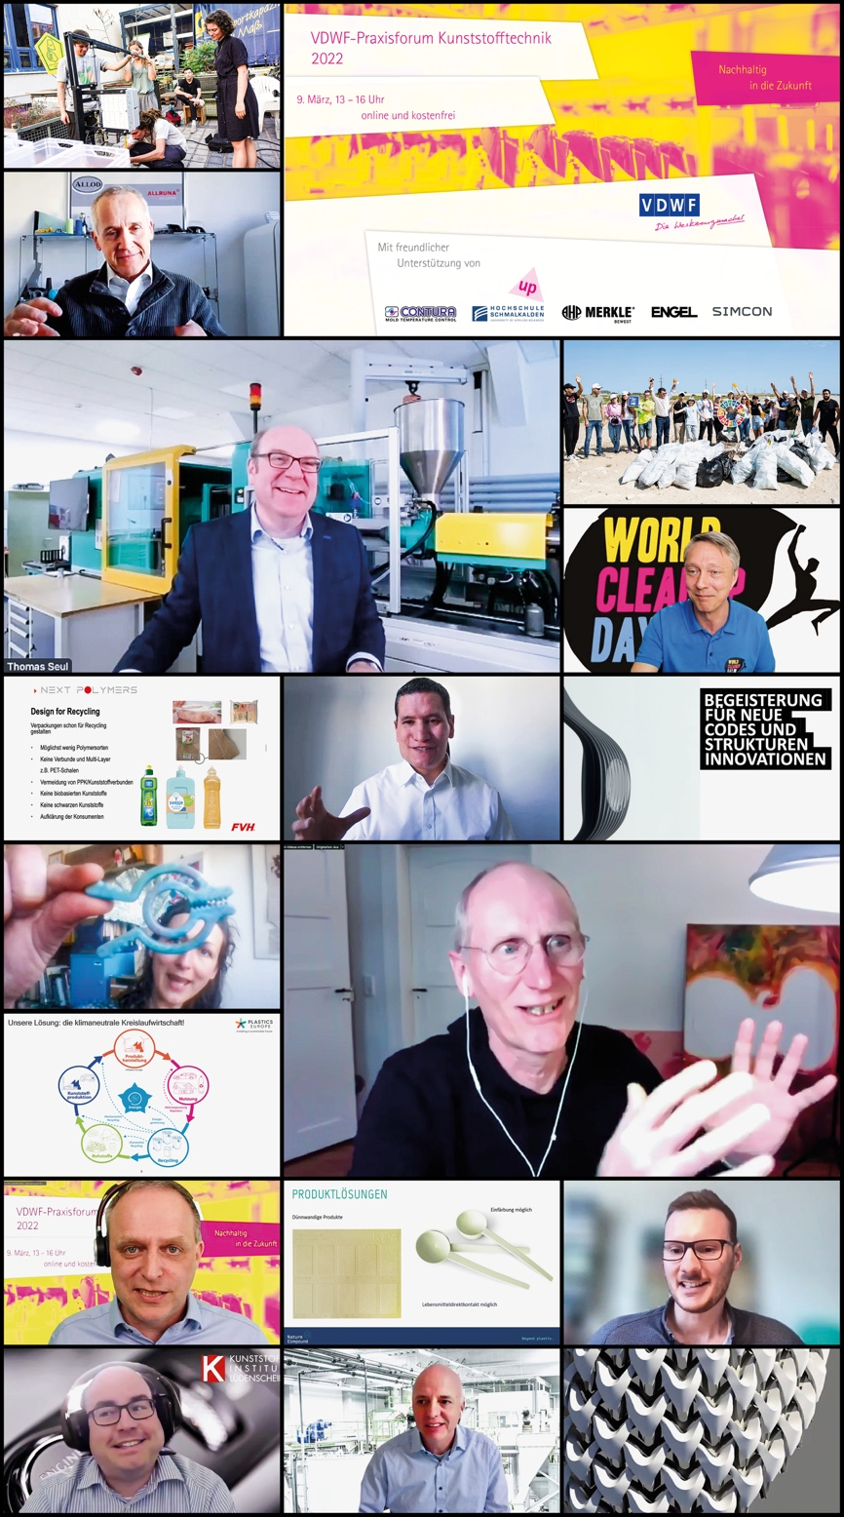
vdwf_praxisforum_kunststofftechnik_2022.jpg
(Bild: VDWF)

Hochaufgelöstes Bildmaterial finden Sie im Pressebereich der VDWF-Website (www.vdwf.de/service/presse-vdwf).

